КБП

У

Т. Контр. Т. Контр.

Разраб. Разраб.

Петровский А.А.

Провер. Провер.

Багласова Е.В.

Реценз. Реценз.

Утверд. Утверд.

Н. Контр. Н. Контр.

№ докум.№ №докум.

Подпись

Датаата

Изм.Изм.

ЛистЛист

МассаМасса

Лит.

Масштаб

Лист 1 327Лист

Листов 5

Инв.№подл.Инв.№подл.

Подп. и датаПодп. и дата

Взам.инв.№Взам.инв.№

Инв.№дубл.Инв.№дубл.

Подп. и датаПодп. и дата

КП Т.895016.401 ГЧ

*КП Т.895017.401 ГЧ*

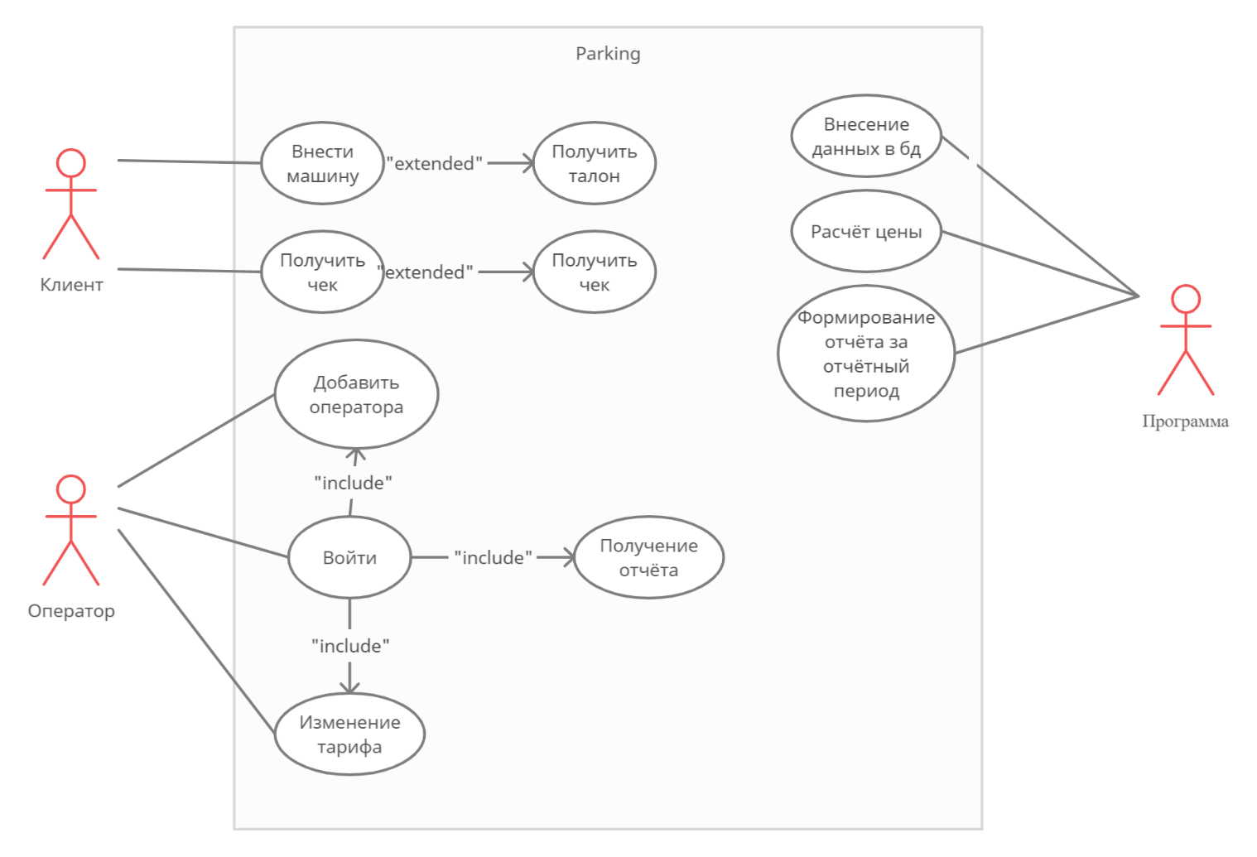

*Диаграмма вариантов использования*

*Программная средство «Эмулятор парковки»*

КБП

У

Т. Контр. Т. Контр.

Разраб. Разраб.

Петровский А.А.

Провер. Провер.

Багласова Е.В.

Реценз. Реценз.

Утверд. Утверд.

Н. Контр. Н. Контр.

№ докум.№ №докум.

Подпись

Датаата

Изм.Изм.

ЛистЛист

МассаМасса

Лит.

Масштаб

Лист 2 327Лист

Листов 5

Инв.№подл.Инв.№подл.

Подп. и датаПодп. и дата

Взам.инв.№Взам.инв.№

Инв.№дубл.Инв.№дубл.

Подп. и датаПодп. и дата

КП Т.895016.401 ГЧ

*КП Т.895017.401 ГЧ*

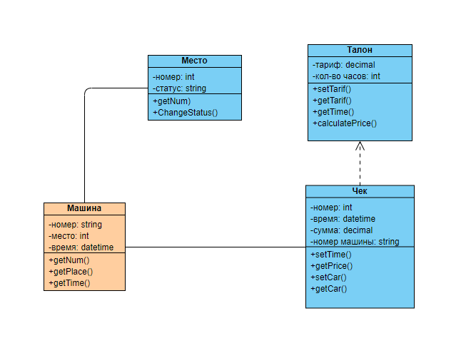

*Программное средство «Эмулятор парковки»*

*Диаграмма классов*

КБП

У

Т. Контр. Т. Контр.

Разраб. Разраб.

Петровский А.А.

Провер. Провер.

Багласова Е.В.

Реценз. Реценз.

Утверд. Утверд.

Н. Контр. Н. Контр.

№ докум.№ №докум.

Подпись

Датаата

Изм.Изм.

ЛистЛист

МассаМасса

Лит.

Масштаб

Лист 3 327Лист

Листов 5

Инв.№подл.Инв.№подл.

Подп. и датаПодп. и дата

Взам.инв.№Взам.инв.№

Инв.№дубл.Инв.№дубл.

Подп. и датаПодп. и дата

КП Т.895016.401 ГЧ

*КП Т.895017.401 ГЧ*

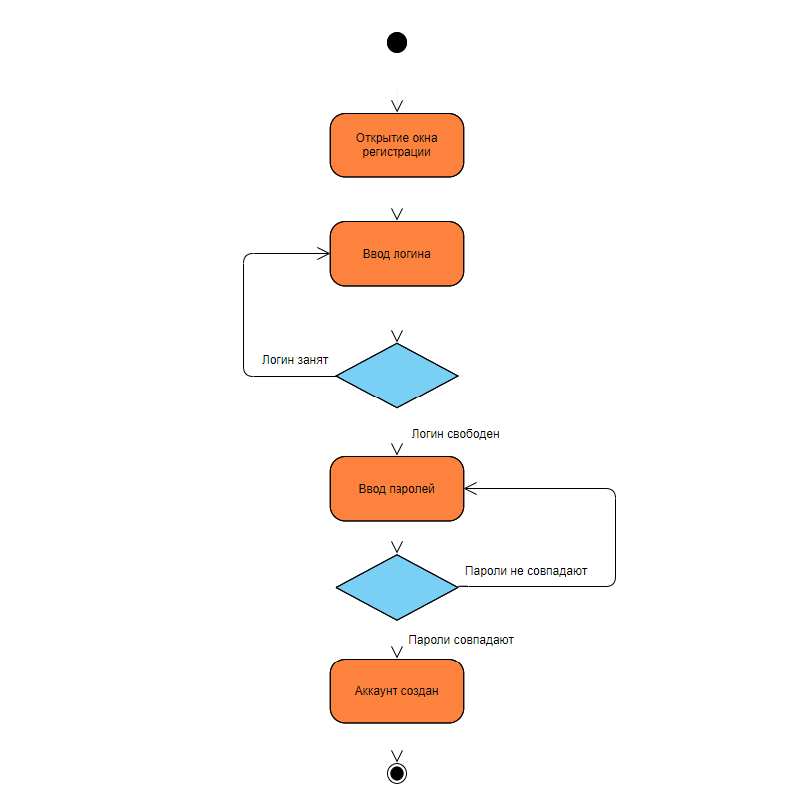

*Программное средство «Эмулятор парковки»*

*Диаграмма деятельности*

КБП

У

Т. Контр. Т. Контр.

Разраб. Разраб.

Петровский А.А.

Провер. Провер.

Багласова Е.В.

Реценз. Реценз.

Утверд. Утверд.

Н. Контр. Н. Контр.

№ докум.№ №докум.

Подпись

Датаата

Изм.Изм.

ЛистЛист

МассаМасса

Лит.

Масштаб

Лист 4 327Лист

Листов 5

Инв.№подл.Инв.№подл.

Подп. и датаПодп. и дата

Взам.инв.№Взам.инв.№

Инв.№дубл.Инв.№дубл.

Подп. и датаПодп. и дата

КП Т.895016.401 ГЧ

*КП Т.895017.401 ГЧ*

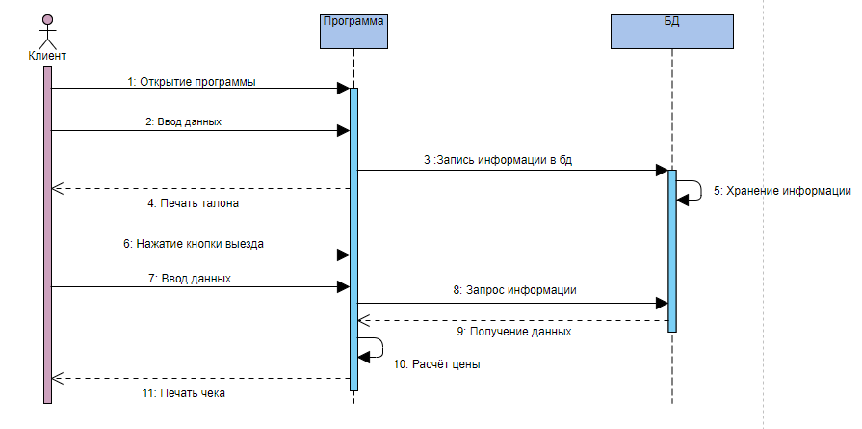

*Программное средство «Эмулятор парковки»*

*Диаграмма последовательности*

КБП

У

Т. Контр. Т. Контр.

Разраб. Разраб.

Петровский А.А.

Провер. Провер.

Багласова Е.В.

Реценз. Реценз.

Утверд. Утверд.

Н. Контр. Н. Контр.

№ докум.№ №докум.

Подпись

Датаата

Изм.Изм.

ЛистЛист

МассаМасса

Лит.

Масштаб

Лист 5 327Лист

Листов 5

Инв.№подл.Инв.№подл.

Подп. и датаПодп. и дата

Взам.инв.№Взам.инв.№

Инв.№дубл.Инв.№дубл.

Подп. и датаПодп. и дата

КП Т.895016.401 ГЧ

*КП Т.895017.401 ГЧ*

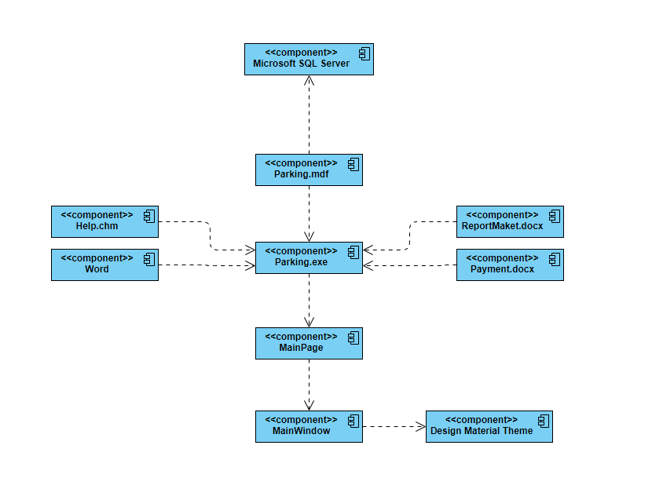

*Программное средство «Эмулятор парковки»*

*Диаграмма компонентов*

**Этикетка**

для курсовых проектов

**Курсовой проект**

Тема Программное средство «Эмулятор парковки»

КП Т.895017.401

Разработан _________________________________

Утвержден__________________________________

Разработчик: _____Петровский А.А.____________

Руководитель:______Багласова Е.В.___________

Технические средства ____процессор Intel Core i5-8250U; оперативная память 4048 Мбайт; твёрдотельный накопитель 256 Гбайт___________

Программные средства: __Visual studio 2019; Microsoft SQL Server Management Studio 18.8; .NET Framework 4.7.2___

**Состав документа:**

Пояснительная записка – файл ПЗ.docx

Программные документы – папка с проектом Parking

Графическая часть – файл ПЗ.docx

**Удостоверяющий лист**

электронного документа – курсовой проект

Тема КП Программное средство «Эмулятор парковки»

Обозначение КП _______________КП Т.895017.401___________________________

Разработчик __Петровский А.А.___ Руководитель ___Багласова Е.В._______

(Ф.И.О.) (Ф.И.О.)

(Ф.И.О.)

Подписи лиц, ответственных за разработку электронного документа

|  |  |  |
| --- | --- | --- |
| Состав ЭД | Разработчик | Руководитель |
| Пояснительная записка и графическая часть (на  бумажном носителе формата  А4), файл ПЗ.docx |  |  |
| Папка с проектом Parking |  |  |
| Установочный пакет:  setup.exe |  |  |
| Тип носителя: оптический диск |  |  |